
学生实验报告

实验课名称：Linux系统基础
实验项目名称：shell编程
专业名称：计算机科学与技术（交通信息工程）
班级： 2016240203
学号： 2016902094
学生姓名： 瞿强鑫
教师姓名： 张朝阳

2018 年 10 月 23 日
实验日期： 年 月 日 实验室名称：
一．实验名称：
shell编程
二．实验目的与要求：
1.了解shell的作用和主要分类
2.掌握bash的建立和执行方式
3.掌握bash的基本语法
4.学会编写shell脚本
三．实验内容：
1.shell脚本的建立和执行
2.历史命令和别名定义
3.shell变量和位置参数、环境变量
4.bash的特殊字符
5.一般控制结构
6.算术运算及bash函数
四．实验设备与软件环境：
个人电脑，VMware下的Linux环境。

五．实验原理：

六．运行结果与分析：
1.以不同方式执行ex1脚本：
①输入定向到shell脚本：
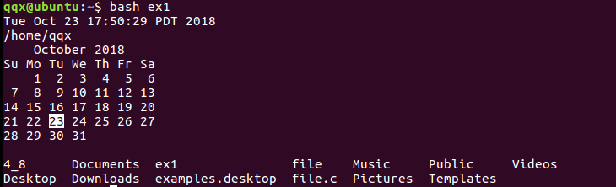
②以脚本名作为bash参数：
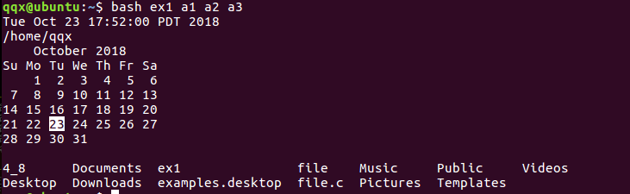
③将shell脚本的权限设置为可执行，在提示符下直接执行：
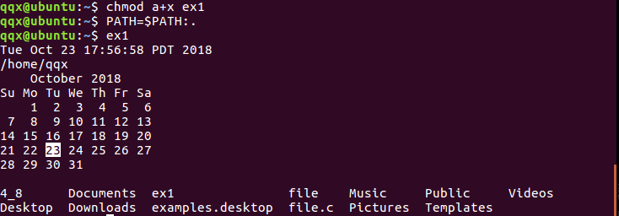
分析：三种执行脚本的方式，各有用处，当需要传入参数给程序中的命令时，便可通过
$.脚本名 [参数]来执行shell；如果需要重复执行使用编好的shell脚本，采用方式三即预先将shell脚本的权限置为可运行，就比较方便。

2.运行history命令，配置历史命令环境：
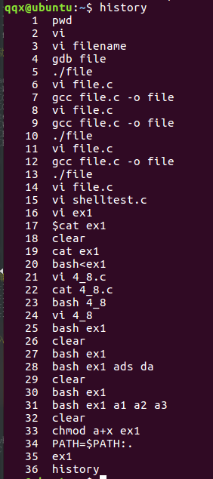
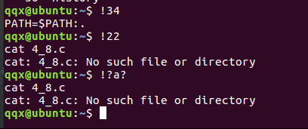
重新设定历史文件中能够保留的命令个数：
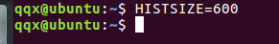

3.体会bash的命令补齐功能：
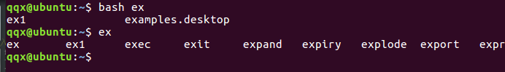
这个功能用于记不清完整的目录名或文件名时，输入开头部分按tab键，Linux会根据输入的字母查找以这些字母开头的目录或文件，并自动补齐剩下部分。

4.用alias定义别名，然后执行：
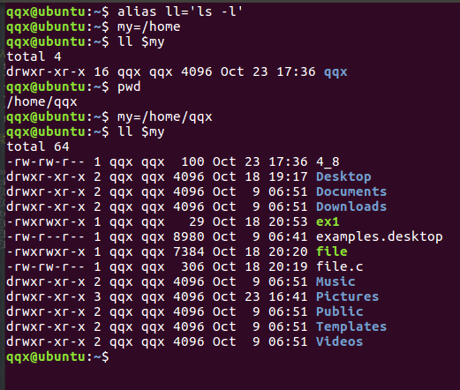

在这里我定义了ll的别名，代表‘ls -l’，然后定义变量my，最后执行ll $my本质上就是执行ls -l /home/qqx（一开始$my定义的是/home后来觉得这样展示效果不太好）。同时在这一步程序发现了自己对ls命令理解出了问题，已重新学习。

5.思考题4_8：
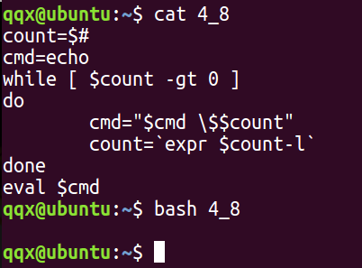

6.思考题4_14：
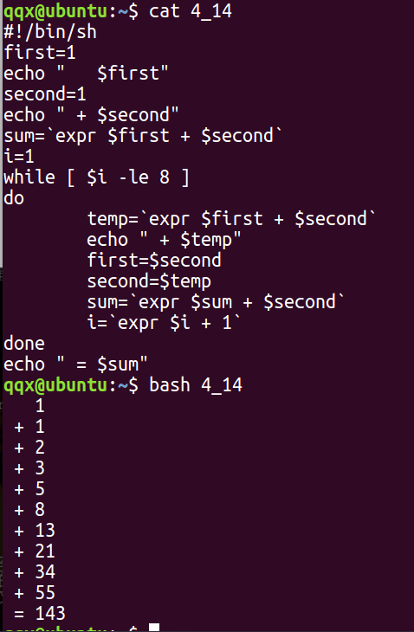

分析：费波纳奇数列由前两项构成第三项，赋初值1，1，再在while内循环八次即可得出前十项，每次循环进行累加得出结果。

7.思考4_18：
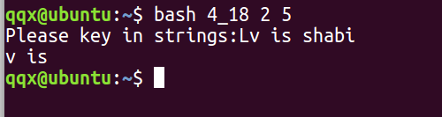
分析：bash该脚本，传入参数2和5将字符串第2—5个字符cut出来，成功完成题目要求。

8.例题4.20：
这是原程序运行结果：
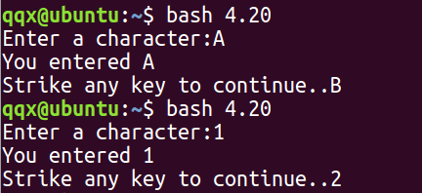
取消eval后：
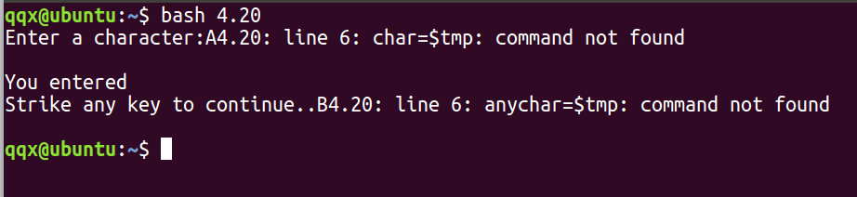
分析：eval $1=’$tmp’先将$1扩展到变量名即声明一个叫做$1的变量，然后将$tmp内容给$1，如果取消eval后，变成了$1=’$tmp’，但$1本身并未声明，整体作为一个字符串，于是出现了char=$tmp：command not found的错误，在这里eval进行变量替换是必要的。

七．实验中遇到的问题、解决方法及体会：
遇到的问题和解决方法：
思考题4_8的while语句出了问题，仔细查看错误提示信息，command not found，解决办法就是方括号[]左右应该加空格。思考题4_18编写cut脚本出了些问题，位置参数传入以后不知道如何使用，解决办法：$1-$2加上-c命令即可将需要剪切的部分字符串剪出来。
体会：
本次实验虽然项目特别多，但是认真看书，根据老师上课将过的知识点，慢慢从书中熟悉各个命令的用法，所有的题都不是问题，遇到不会用的命令需要及时查询帮助文档，根据帮助文档提供的方法和例子可以对命令的具体用法有很全面的掌握。这次实验完成的不够及时，上次老师来检查的时候自己才做了一半，可能是对这门课仍不是很重视，我需要加强Linux编程的练习！

